Static timing analysis

STA là gì:

* Xác minh các đặc tính thời gian của thiết kế RTL

Report timing:

* Slack: là sự chênh lệch thời gian của data arrival và data required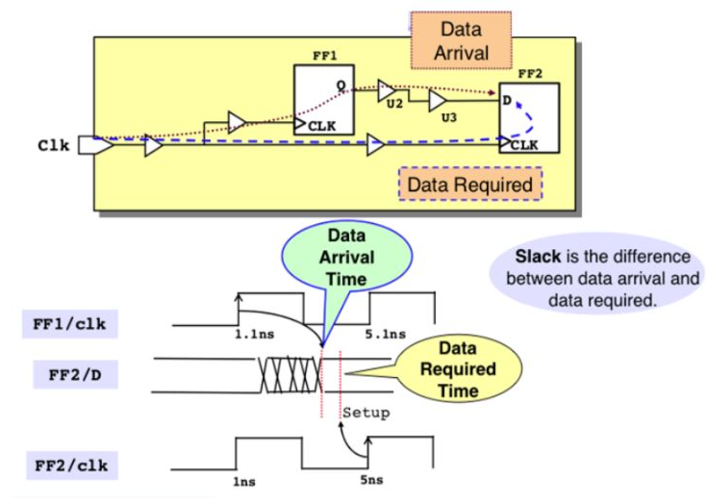
* Data requiment time: là thời gian để đồng hồ đi hết 1 chu kì của clock
* Data arrival time: là thời gian cần thiết để dữ liệu di chuyển qua đường dẫn dữ liệu

Các thành phần lưu trữ

1. Latch: được lưu trữ và thay đổi bởi mức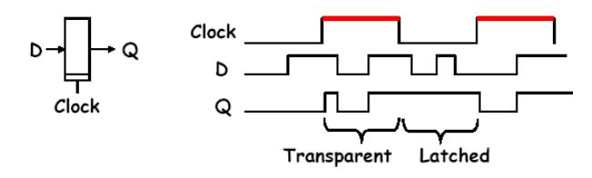

* Đầu ra Q thay đổi trong mức high của clk theo đầu vào D, dù D có thay đổi trong mức low của clk thì Q vẫn giữ mức trc đó của D khi clk ở mức high

1. Flip flop: được lưu trữ và thay đổi bởi sườn cạnh

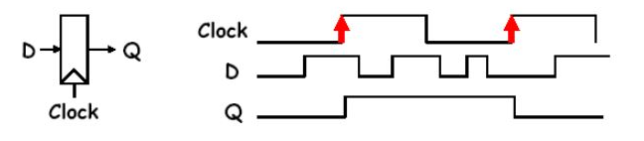

* Đầu ra Q sẽ được lấy mẫu theo đầu vào D tại sườn lên của clk

Đường dẫn thời gian (PATH)

* Đường dẫn thời gian là đường dẫn àm dữ liệu từ 1 FF này đến FF khác